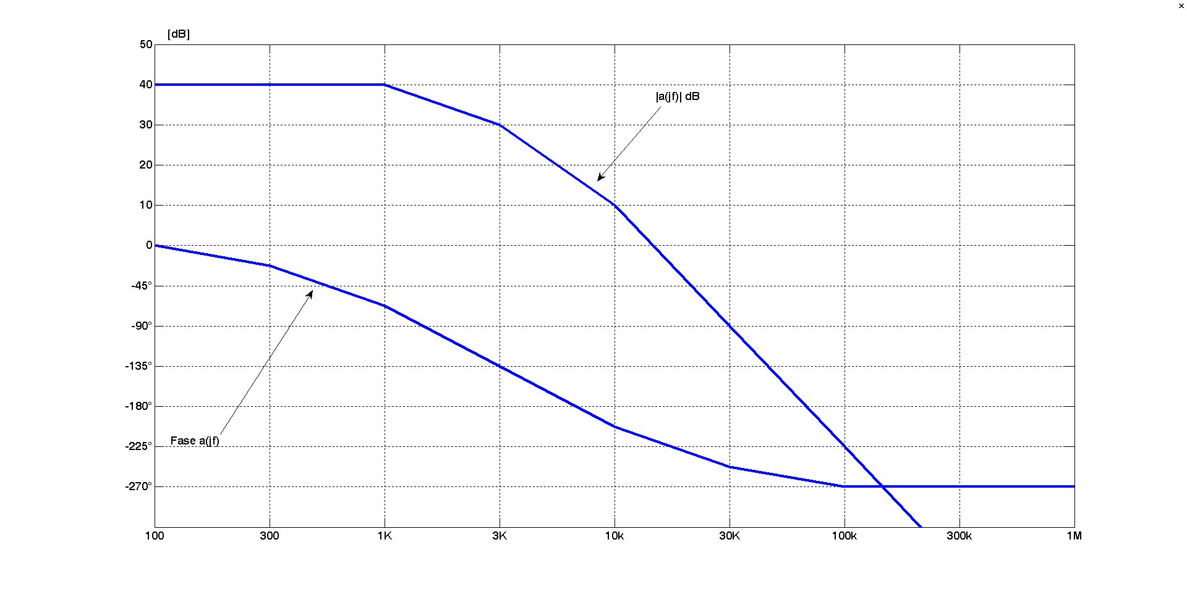
Examen Final - Circuitos Electrónicos I - 20 de diciembre de 2023

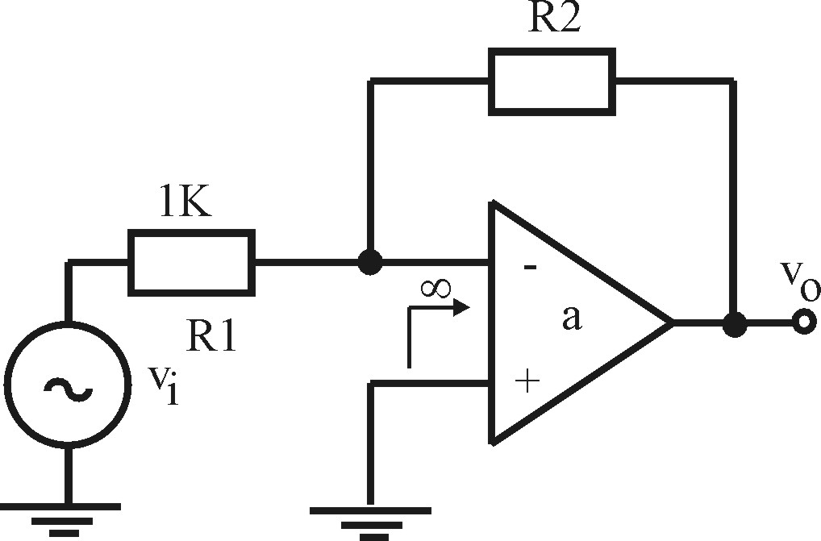
1) Dado el circuito de la figura y los diagramas de Bode de amplitud y fase de la ganancia a(jf): a) hallar el valor de R₂ crítico para producir inestabilidad y b) con el valor de R₂ hallado en a), compensar para tener un margen de fase de ≈45°, implementando dicha compensación.

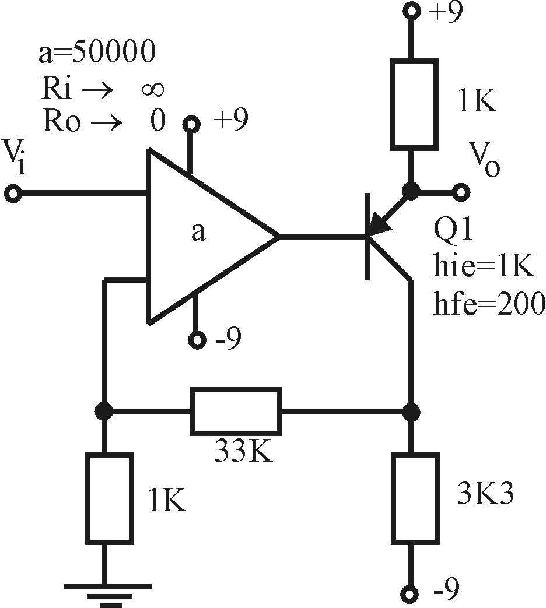

2) Dado el siguiente circuito: a) determinar la polaridad del operacional para realimentación negativa, b) hallar v_{o}/v_{i} y la impedancia de salida “vista” desde v_{o}.

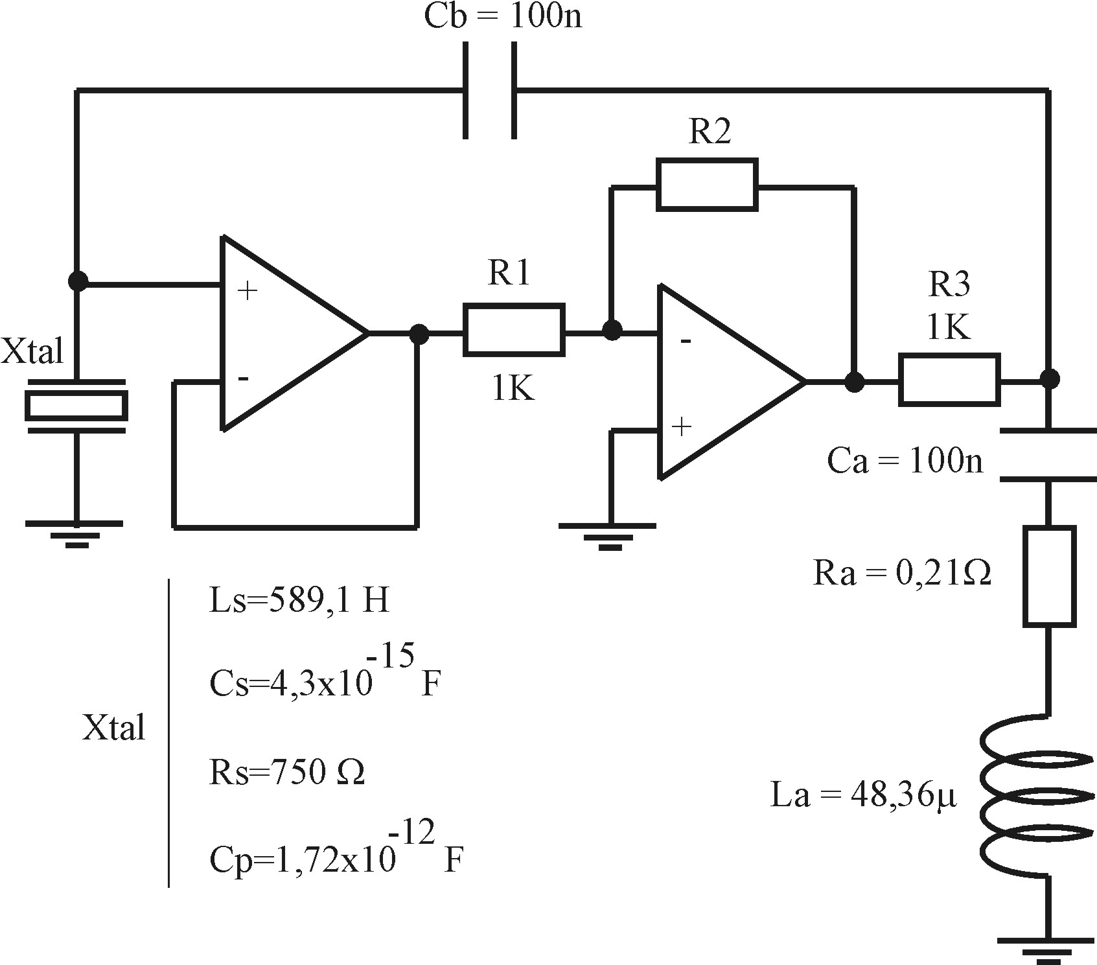

3) Calcular la frecuencia de oscilación y el valor de R2 para que comiencen las oscilaciones

